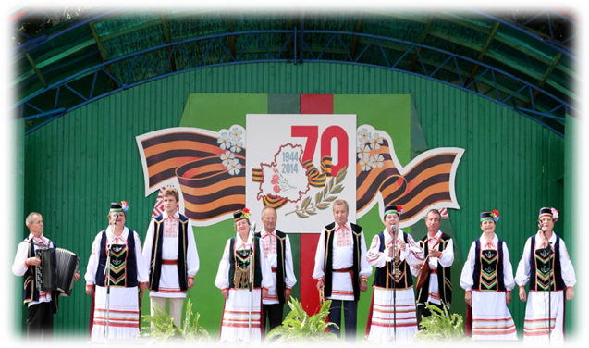
Народный ансамбль народной песни и музыки «Раніца» Докшицкого ГЦК

Создателем и руководителем коллектива является Владимир Иванович Пустошила.

Ансамбль проводит активную концертную деятельность, принимает участие в конкурсах и фестивалях районного, областного и международного уровня. В репертуаре коллектива – белорусские народные песни и мелодии, народные песни и музыка в современной обработке. Народный ансамбль народной песни и музыки «Раніца» неоднократно принимал участие в Международном фестивале народной музыки “Звіняць цымбалы і гармонік” в городе Поставы, Международном фестивале «Славянский базар» в городе Витебске. За годы своего существования коллектив побывал с концертами в разных уголках нашей страны и за ее пределами – в Литве, Молдавии, Москве, Смоленске, Ленинграде.

